 MINI

"Pandora MINI" yra patobulinta mikro automobilio apsaugos sistema su imobilizatoriaus bluetooth identifiaktoriais. Naudojant originalų gamintojo raktą, sistema užtikrina pažangią algoritminę apsaugą ir signalizaciją. Jis jungiamas prie automobilinių sistemų per CAN magistralę ir nuskaito įvairias būsenas, įskaitant originalios apsaugos sistemos statusą. Apsauga valdoma originaliu pulteliu, bluetooth su išmaniąja programėle Pandora BT arba pakabuku.
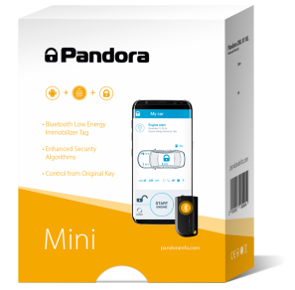 | - Neįmanomas elektroninis įsilaužimas - dialoginis algoritmas su individualiu šifravimu kiekvienai sistemai atskirai;  - Integruotas kodinis imobilizatorius su dviem identifikatoriais;  - Integruoti skaitmeniniai interfeisai 2xCAN;  - Išmaniojo telefono programėlė Pandora BT (iOS ir Android)  - Integruotas Bluetooth 4.2  - Integruoti smūgio, posvyrio, judėjimo jutikliai


Sistemos komplektaciją sudaro

Pagrindinis blokas Dvi kortelės BT-760 Jungiamieji v laidai

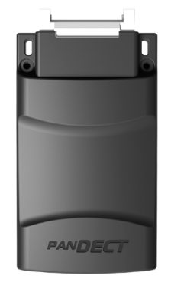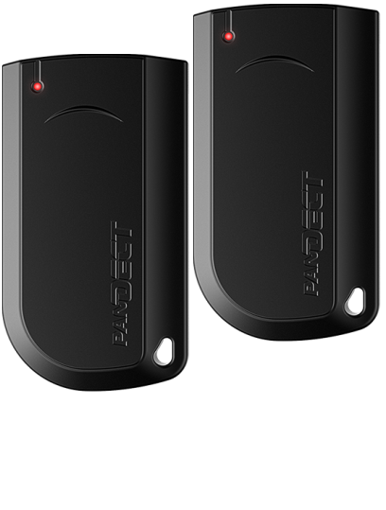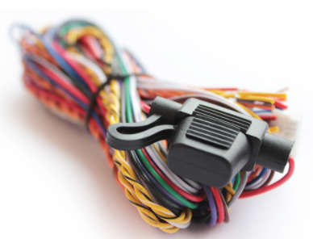
Automobilio apsauga.

"Pandora MINI" tai apsaugos sistema su integruotu imobilizatoriumi, savininko identifikavimo kortele. Kodo šifravimas kiekvienai sistemai atskirai. Saugo automobilio perimetrą - durys, kapotas, bagažinės, variklio dangtis. Smūginis, judėjimo, posvyrio jutikliai, kurių jautrumas lengvai reguliuojamas pavyzdžiui išmaniąja aplikacija.
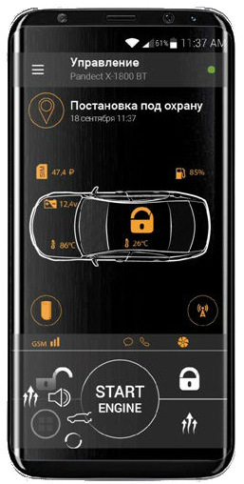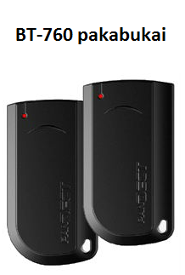

S
Sistema turi visas reikiamas būtinas apsaugos funkcijas:

- Prisijungimas prie dviejų CAN linijų - minimali integracija, saugumo lygis aukštas;
- Neįmanomas elektroninis įsilaužimas - dialoginis algoritmas su individualiu šifravimu;
- Avarinis atjungimas PIN kodu, kurį žino tik savininkas (kortelė su paslėtu PIN kodu);
- "Keylees" vagysčių apsauga ir apsauga nuo raktų vakystės. Sistema nereaguoja į atrakinimo komandą, kai identifikavimo kortelės nėra veikimo zonoje;
- Ypač mažos radijo (bluetooth) rėlės pagalba galimas papildomas labai slaptas blokavimas (pagal poreikį);
- Sistema stebi kiekvieną jautrią zoną: duris, bagažinę, gaubtą, daviklius, stabdžių pedalą, įtampą ir tt

Integruotos bluethoth 4.2 technologijos privalumai
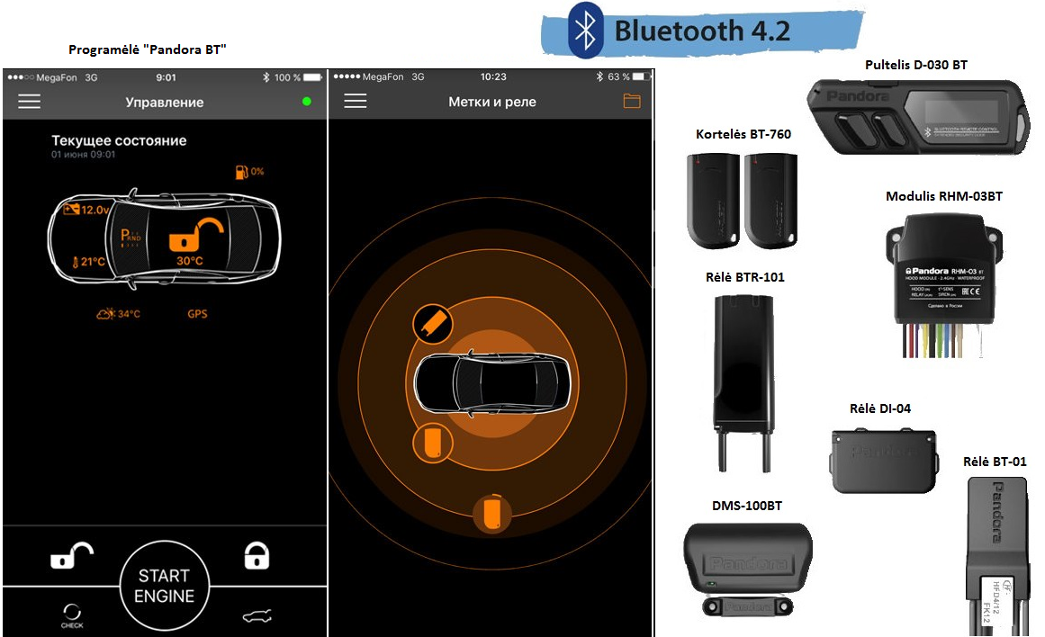

Kaip galima panaudoti bluethooth sąsają?
- Galimybė matyti ir valdyti automobilio nustatymus per telefono programėlę "Pandora BT". Atstumas apie 30-50 metrų;
- Kortelės BT-760 ryšys taip pat realizuojamas per bluetooth ryšį, o telefono aplikacijos pagalba galima keisti nustatymus, pavyzdžiui kortelės veikimo atsumą
- Bluetooth technologijos pagalba tefonas gali būti vietoje kortelės (identifikatoriaus) BT-760
- Prie automobilyje įmontuotos sistemos per bluetooth sąsają galima papildomai prijungti autonominį magnetą DMS-100BT. Magneto panaudojimo galimybės labai plačios: automobilio garažui saugoti (papildoma apsaugos zona), kemperio apsauga, stogo bagažinės apsauga, automobilio žibintų apsauga ir t. t.
- Jei yra sudėtinga pravesti automobilio laidus į kapoto zoną, tai galima panaudoti modulį RHM-03BT. Visi reikiami sujungimai variklio zonoje pajungiami prie šio modulio, o informacija į pagrindinį bloką perduodama per bluetooth.
- Bluetooth rėlių pagalba realizuojamas slaptas blokavimas, kurį surasti ir atblokuoti grandinę įpatingai sunku.
- Pultelis D-030BT turi savo LCD ekraniuką, kuris gana informatyvus. Žinosi ar apsauga įjungta, kokia akumuliatoriaus įkrova ir t.t. Pultelis yra su akumuliatorium ir pakraunamas, o kaikuriems automobiliams gali būti ir vietoje originalaus pultelio.
Kainos
Paveiksliukas | Aprašmas | Kaina su montavimo darbais ir su visais mokesčiais
 | - Neįmanomas elektroninis įsilaužimas - dialoginis algoritmas su individualiu šifravimu kiekvienai sistemai atskirai;  - Integruotas kodinis imobilizatorius su dviem identifikatoriais;  - Integruoti skaitmeniniai interfeisai 2xCAN;  - Išmaniojo telefono programėlė Pandora BT (iOS ir Android)  - Integruotas Bluetooth 4.2  - Integruoti smūgio, posvyrio, judėjimo jutikliai | 350 EUR
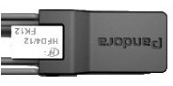 | - Bluethooth rėlių pagalba realizuojamas slaptas blokavimas, kurį surasti ir atboluoti grandinę įpatingai sunku. | 50 EUR  pagal poreikį
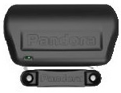 | - Prie automobilyje įmontuotos sistemos per bluethoth sąsają galima papildomai prijungti autonominį magnetą DMS-100BT. Magneto panaudojimo galimybės labai plačios: automobilio garažui saugoti (papildoma apsaugos zona), kemperio apsauga, stogo bagažinės apsauga, automobilio žibintų apsauga ir t.t. | 50 EUR  pagal poreikį
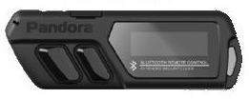 | - Pultelis D-030BT turi savo LCD ekraniuką, kuris gana informatyvus. Žinosi ar apsauga įjungta, kokia akumuliatoriaus įkrova ir t.t. Pultelis yra su akumuliatorium ir pakraunamas, o kaikuriems automobiliams gali būti ir vietoje originalaus pultelio. | 70 EUR  pagal poreikį
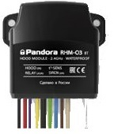 | - Jei yra sudėtinga pravesti automobilio laidus į kapoto zoną, tai galima panaudoti modulį RHM-03BT. Visi reikiami sujungimai variklio zonoje pajungiami prie šio modulio, o informacija į pagrindinį bloką perduodama per bluethooth. | 90 EUR  pagal poreikį

